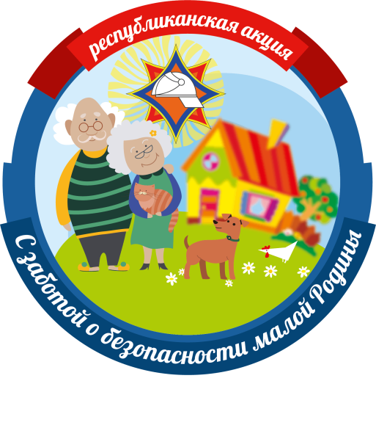
С 1 июня с целью предупреждения пожаров по причине неосторожного обращения с огнем и гибели на них лиц пенсионного и пожилого возраста стартовала акция «С заботой о безопасности малой Родины».
В рамках акции спасатели Чериковского районного отдела по чрезвычайным ситуациям проводят конкурс частушек по тематике безопасной жизнедеятельности.
Участникам конкурса необходимо исполнить частушку и прислать на электронный адресс igor04_04@bk.ru видеопрезентацию исполнения. Исполнители лучших частушек будут награждены призами.
ВНИМАНИЕ!!!конкурс проходит до 26 июня 2020 года.

